【**股票交易**系统】

——证券和资金账户管理子系统

测试报告

组长：**庄毅非 3200105872@zju.edu.cn**

组员：王优 王柯棣 胡競文 赵伊蕾

日期：2022/6/03

版本：version 1.0

目录

1 引言.................................................................................................................................................................................

1.1 编写目的............................................................................................................................................................

1.2 项目背景............................................................................................................................................................

1.3 相关定义............................................................................................................................................................

1.2 系统概述............................................................................................................................................................

1.2 项目概述............................................................................................................................................................

2 测试概要 ........................................................................................................................................................................

2.1 测试对象...........................................................................................................................................................

2.2 测试内容..........................................................................................................................................................

3 模块功能测试................................................................................................................................................................

3.1 模块说明............................................................................................................................................................

3.2 证券开户.........................................................................................................................................................

3.3 资金开户...........................................................................................................................................................

3.3 证券挂失...........................................................................................................................................................

3.3 资金挂失...........................................................................................................................................................

3.3 证券账户销户转户...........................................................................................................................................

3.3 资金账户销户转户.........................................................................................................................................

3.3 资金账户资金转入...........................................................................................................................................

3.3 资金账户资金转出.........................................................................................................................................

3.3 资金账户余额查询.........................................................................................................................................

3.3 资金账户密码修改.........................................................................................................................................

4 边界值测试...................................................................................................................................................................

4.1 控制 .................................................................................................................................................................

4.2 测试输入与预期结果......................................................................................................................................

4.3 测试结果.........................................................................................................................................................

4.4 测试截图.......................................................................................................................................................

4.5 测试结果分析...................................................................................................................................................

5 压力测试.....................................................................................................................................................................

5.1 测试简介 ......................................................................................................................................................

5.2 控制 ..............................................................................................................................................................

5.3 输入................................................................................................................................................................

5.4 测试结果........................................................................................................................................................

6 其他模块接口测试.....................................................................................................................................................

6.1 测试简介.........................................................................................................................................................

6.2 测试对象说明.................................................................................................................................................

6.3 控制.................................................................................................................................................................

6.4 测试内容..........................................................................................................................................................

7 安全性测试........ ..........................................................................................................................................................

7.1 JWT..................................................................................................................................................................

7.2 URL修改..........................................................................................................................................................

8 对软件功能的结论......................................................................................................................................................

8.1 账户管理模块.................................................................................................................................................

8.2 密码修改模块.................................................................................................................................................

8.3 资金存取模块.................................................................................................................................................

8.4 信息查询模块................................................................................................................................................

9 分析摘要............................................................................................................................................................... .....

9.1 能力............................................................................................................................................................ ....

9.2 缺陷和限制.....................................................................................................................................................

9.3 测试资源消耗.................................................................................................................................................

[9.4客户端................................................................................................................................................................](#_bookmark39)

# 1 引言

## 1.1 编写目的

**经过组内同学细致讨论，并对国内现有的股票交易系统进行全面深入讨论和分析，本项目组提出了这 份软件需求规格说明书。**

**此需求说明书对股票交易系统进行了全面细致的用户需求分析，明确所需开发的子系统应具有的功能、性能和界面，使系统分析人员及软件开发人员能清楚地了解用户的需求，并在此基础上进一步提出概要设计说明书和完成后续设计与开发工作。**

**该《需求说明书》将在接下来的一段时间内，作为股票交易系统资金账户和证券账户子系统开发内容及其约束的参考依据，将为开发方和客户方提供参考，并为系统开发者提供设计和编程的基础，同时为选取测试用例和进行验收提供依据。**

**本书的预期读者包括：**

** 客户**

** 需求分析人员**

** 测试人员**

** 项目管理人员**

** 系统维护人员**

## 1.2 项目背景

软件系统名称

• **股票交易系统**

任务提出者

• **浙江大学软件工程基础课程任课老师-王新宇，助教老师-胡秉德**

开发者

•  **浙江大学 2021-2022 学年夏学期软件工程基础课程部分学生组成的项目组**

**用户**

**• 股票交易公司管理员，股票、证券交易个人和法人，以及相关管理人员**

**实现该软件的计算机网络**

**• 由若干台 PC 机组成的局域网**

**相关背景介绍**

**浙江大学软件工程基础课程分为理论课与实践课两个部分。在理论课中，教师有选择地介绍了与软件 工程基础相关的理论；强调并确定了适用于整个软件生命期的基本原则，全面而深入地介绍了这些基本原 则在软件设计、规范、验证、软件生产过程和管理活动中的运用。而实验课采取分组形式完成，每5个学生 为一组，分别设有组长、主程序员、程序员、测试员、文档员等角色。本次课程，教师选取了股票交易系统作为综合性实验题目。其中我组主要负责证券账户管理系统和资金账户管理系统，实现对于证券账户开户、挂失、销户，资金账户的开户，挂失，销户等操作。**

**相关定义**

**认证 ：防范信息的损坏和泄露。**

**权限 ：指用户职能的范围，即各种用户所登录界面、所接触数据、所进行操作等的范围。**

**用户场景 ：用户场景通常称为用例，它提供了系统将如何被使用的描述。**

**IPO 图：是输入/处理/输出图的简称，描述输入数据、对数据的处理和输出数据之间的关系。**

**数据流图：是 SA 方法中用于表示系统逻辑模型的一种工具，它以图形的方式描述数据在系统中流动和处 理的过程，它是一种功能模型。**

**状态图：描绘一个系统或组件可能假设的状态，并且显示引起或导致一个状态切换到另一个 状态 的事件或环境。**

**CRC 卡：模型实际上是表示类的标准索引卡片的集合。这些卡片被分为三部分，顶部写类名，下 面左侧部分列出类的职责，右侧部分列出类的协作关系。**

**数据词典 ：是对所有与系统相关的数据元素的一个有组织的列表、以及精确严格的定义，使得用 户和系统分析员对于输入、输出、存储成分和中间计算有共同的理解。**

**系统集成 ：将不同的系统，根据应用需要，有机地组合成一个一体化的、功能更加强大的新型系 统的过程和方法。**

# **2 项目描述**

## **2.1 项目提出以及意义**

**随着现代金融系统的不断发展，金融交易行业的信息化程度也越来越高。众多证券交易公司也纷纷推出自己的信息化交易平台，方便个人和法人进行证券交易操作。对证券交易用户来说，证券账户的开设、挂失、补办、冻结、销户等操作都是在证券账户管理过程中一些十分常见的操作。对于资金管理操作来说，开户、存取款、修改密码、挂失、补办、销户等也是常见的操作，证券公司管理人员也需要一个信息化平台对于客户的账户信息进行管理。出于对证券账户和资金账户便捷管理的需求，我们设计开发了股票交易系统，旨在提供一个便捷的对于证券和资金账户进行管理的平台，提高交易效率。**

## **2.2 项目具体内容介绍**

## **2.3 项目研究现状**

### **2.3.1国内研究现状**

**国内有多个平台推出了综合性信息化股票交易系统，大体上可以分为国家为建设主体、民办证券交易公司为建设主体以及新兴综合性交易平台为建设主体三类。**

**首先是以国家为建设主体的信息化交易系统，以中信证券（CITICS）为代表，主要经营国内的[证券](https://zh.wikipedia.org/wiki/%E8%AD%89%E5%88%B8" \o "证券)业务，包括代理证券买卖、还本付息、分红派息、登记开户、保管、鉴证、承销、[投资](https://zh.wikipedia.org/wiki/%E6%8A%95%E8%B3%87" \o "投资)咨询、客户[资产管理](https://zh.wikipedia.org/wiki/%E8%B5%84%E4%BA%A7%E7%AE%A1%E7%90%86" \o "资产管理)等，是我国著名的一个证券交易公司，也是我国规模最大和最具竞争力的证券公司**

**其次就是民办的一些证券交易公司为建设主体的信息化交易系统，以东方财富、雪球、同花顺等为代表，这些在互联网时代诞生的股票交易平台不仅仅专注于提供传统的证券交易业务，它们常常也会提供相关的金融广告业务牟利，是互联网式的、收取佣金服务和金融产品网络销售服务的平台。**

**最后就是新兴综合性交易平台为建设主体的信息化交易系统，比较出名的就是支付宝提供的证券交易业务，支付宝用户可以便捷的购买基金等金融产品进行理财。这样的交易平台依托的主要是移动支付工具（比如支付宝，微信等）自身的庞大用户量进行拉新盈利。**

### **2.3.2国外研究现状**

**国外也有许多股票交易系统，大多数由银行和证券企业提供。**

**对于银行提供的股票交易系统，出名的有摩根大通提供的电子股票交易服务。和支付宝类似，主要依托自己的庞大用户量进行拉新和盈利。**

**国外也有许多证券交易公司提供股票交易系统，常见的有富达国际投资公司开发的[Fidelity](https://www.stockbrokers.com/redirect/5fe9f7da030ad5ba316734ac?ref=guide-bullets&broker=fidelityinvestments&page=/guides/online-stock-brokers&geo=Unknown" \t "/Users/zhuangyifei/Documents\\x/_blank) ，可以让用户在几乎全球的股市中进行交易，以收取交易佣金和发布金融广告为主要方式盈利；另一个是Charles Schwab Corporation提供的 TD Ameritrade交易平台，以无平台费。无数据费。无交易最低要求的低交易要求闻名。**

# 3 用户场景

## **3.1 用例**

|  |  |
| --- | --- |
| **用例** | **证券账户个人开户** |
| **主要参与者** | 管理员 |
| **目标** | 开设个人证券账户 |
| **前提条件** | 工作人员登录 |
| **触发器** | 工作人员点击证券开户按钮 |
| **工作流程** | 1. 开户者上交相关信息：登记日期、姓名、性别、身份证号、家庭地址、职业、学历、工作单位、联系电话。（若为代办，则提供代办人身份证） 2. 工作人员查询开户者身份证有无先前开户记录 3. 工作人员对开户者进行人脸验证，若为代办，则对代办人进行人脸验证，并核查开户者的代办授权信息。 4. 若验证全部通过，则开设账户，并将开户者相关信息和该账户的股票账户号码存入数据库 5. 将已开设的账户告知开户者，开户者设置证券账户密码 6. 发放证券账户卡 |
| **异常** | 1. 系统获取开户记录信息失败 2. 新的账户添加后，信息没有更新到数据库 3. 页面加载失败 |
| **优先级** | 必须实现 |
| **何时可用** | 首次增量 |
| **使用频率** | 一般 |
| **使用方式** | 通过浏览器 |
| **次要参与者** | 开户者 |

|  |  |
| --- | --- |
| **用例** | **证券账户法人开户** |
| **主要参与者** | 管理员 |
| **目标** | 开设法人证券账户 |
| **前提条件** | 工作人员登录 |
| **触发器** | 工作人员点击证券开户按钮 |
| **工作流程** | 1. 开户者上交相关信息：有效的法人注册登记号码、营业执照号码、登记日期、法定代表人的姓名、性别、身份证号、家庭地址、联系电话。法定代表人授权证券交易执行人的姓名、身份证号、联系电话、地址。 2. 工作人员查询该公司有无先前开户记录 3. 工作人员对开户者进行人脸验证。 4. 若验证全部通过，则开设账户，并将开户者相关信息和该账户的股票账户号码存入数据库 5. 将已开设的账户告知开户者，开户者设置证券账户密码 6. 发放证券账户卡 |
| **异常** | 1. 系统获取开户记录信息失败 2. 新的账户添加后，信息没有更新到数据库 3. 页面加载失败 |
| **优先级** | 必须实现 |
| **何时可用** | 首次增量 |
| **使用频率** | 一般 |
| **使用方式** | 通过浏览器 |
| **次要参与者** | 开户者 |

|  |  |
| --- | --- |
| **用例** | **资金账户开户** |
| **主要参与者** | 管理员 |
| **目标** | 开设资金账户 |
| **前提条件** | 工作人员登录 |
| **触发器** | 工作人员点击资金开户按钮 |
| **工作流程** | 1. 开户者提供相关信息：本人身份证、证券账户卡、证券账户密码、欲绑定的银行卡号、开户行、银行卡密码。 2. 工作人员查询证券账户并验证身份信息的对应性 3. 工作人员对开户者进行人脸验证。 4. 若验证全部通过，则用相关信息开设账户，并将新开设的初始资金账户和该账户的证券账户相关联，存入数据库 5. 将已开设的账户告知开户者，开户者设置交易密码和取款密码 6. 发放资金账户卡 |
| **异常** | 1. 系统获取相关信息失败 2. 新的账户添加后，信息没有更新到数据库 3. 页面加载失败 |
| **优先级** | 必须实现 |
| **何时可用** | 首次增量 |
| **使用频率** | 一般 |
| **使用方式** | 通过浏览器 |
| **次要参与者** | 开户者 |

|  |  |
| --- | --- |
| **用例** | **证券账户挂失并补办** |
| **主要参与者** | 管理员 |
| **目标** | 挂失并补办证券账户 |
| **前提条件** | 工作人员登录 |
| **触发器** | 工作人员点击证券账户挂失按钮 |
| **工作流程** | 1. 用户提供相关信息：本人身份证或法人注册登记号。 2. 用户通过证券经纪商，向证券交易中心申请将资金账号和证券账号分离。 3. 工作人员查询相应类型账户并验证身份信息的对应性。 4. 工作人员对用户进行人脸验证。 5. 若验证全部通过，工作人员冻结该资金账户下所有的资金和证券账户下所有的证券。 6. 按照开户手续，为用户重新申请证券账户，并重新将新的证券账号和原有资金账号关联。 7. 将新的证券账号告知用户，用户重新设置证券账户密码 8. 发放新的证券账户卡。 |
| **异常** | 1. 系统获取相关信息失败 2. 账户冻结后，信息没有更新到数据库 3. 页面加载失败 |
| **优先级** | 必须实现 |
| **何时可用** | 首次增量 |
| **使用频率** | 一般 |
| **使用方式** | 通过浏览器 |
| **次要参与者** | 开户者 |

|  |  |
| --- | --- |
| **用例** | **资金账户挂失并补办** |
| **主要参与者** | 管理员 |
| **目标** | 挂失并补办资金账户 |
| **前提条件** | 工作人员登录 |
| **触发器** | 工作人员点击资金账户挂失按钮 |
| **工作流程** | 1. 用户提供相关信息：本人身份证或法人注册登记号，证券账户号，和证券账户密码。 2. 工作人员查询相应类型账户并验证身份信息的对应性。 3. 工作人员对用户进行人脸验证。 4. 若验证全部通过，工作人员冻结该资金账户下所有的资金和证券账户下所有的证券。 5. 工作人员按照开户手续为用户重新办理资金账户，并将丢失账户中的所有信息（包括资金数量）复制到新账户中。 6. 工作人员将旧资金账户注销，将新账户与用户的证券账户绑定。 7. 工作人员将新的资金账号告知用户，用户设置新的交易密码和取款密码。 8. 发放新的资金账户卡。 |
| **异常** | 1. 系统获取相关信息失败 2. 账户冻结后，信息没有更新到数据库 3. 页面加载失败 |
| **优先级** | 必须实现 |
| **何时可用** | 首次增量 |
| **使用频率** | 一般 |
| **使用方式** | 通过浏览器 |
| **次要参与者** | 开户者 |

|  |  |
| --- | --- |
| **用例** | **证券账户销户** |
| **主要参与者** | 管理员 |
| **目标** | 证券账户销户 |
| **前提条件** | 工作人员登录 |
| **触发器** | 工作人员点击证券账户销户按钮 |
| **工作流程** | 1. 用户在销户之前取出账户内所有证券并取出与该证券账户相关联的资金账户中的所有现金。 2. 用户提供相关信息：本人身份证或法人注册登记号，证券账户卡和证券账户密码。 3. 用户通过证券经纪商，向证券交易中心申请将资金账号和证券账号分离。 4. 工作人员查询相应账户并验证身份信息的对应性。 5. 工作人员对销户者进行人脸验证。 6. 若验证全部通过，工作人员冻结该资金账户下所有的资金和证券账户下所有的证券，将其一并注销。 |
| **异常** | 1. 系统获取相关信息失败 2. 账户冻结后，信息没有更新到数据库 3. 页面加载失败 |
| **优先级** | 必须实现 |
| **何时可用** | 首次增量 |
| **使用频率** | 一般 |
| **使用方式** | 通过浏览器 |
| **次要参与者** | 开户者 |

|  |  |
| --- | --- |
| **用例** | **资金账户销户** |
| **主要参与者** | 管理员 |
| **目标** | 资金账户销户 |
| **前提条件** | 工作人员登录 |
| **触发器** | 工作人员点击资金账户销户按钮 |
| **工作流程** | 1. 用户在销户之前取出该资金账户中的所有现金。 2. 用户提供相关信息：本人身份证或法人注册登记号，证券账户卡和资金账户卡，证券账户密码和资金账户密码。 3. 用户通过证券经纪商，向证券交易中心申请将该资金账号和证券账号分离。 4. 工作人员查询相应账户并验证身份信息的对应性。 5. 工作人员对销户者进行人脸验证。 6. 若验证全部通过，工作人员冻结该资金账户和该用户的证券账户。 7. 工作人员注销该资金账户。 |
| **异常** | 1. 系统获取相关信息失败 2. 账户冻结后，信息没有更新到数据库 3. 页面加载失败 |
| **优先级** | 必须实现 |
| **何时可用** | 首次增量 |
| **使用频率** | 一般 |
| **使用方式** | 通过浏览器 |
| **次要参与者** | 开户者 |

|  |  |
| --- | --- |
| **用例** | **线下修改密码（证券密码、交易密码、取款密码）** |
| **主要参与者** | 管理员 |
| **目标** | 修改证券账户密码（工作人员操作） |
| **前提条件** | 工作人员登录 |
| **触发器** | 工作人员点击修改相应密码按钮 |
| **工作流程** | 1. 用户提供相关信息：原有账户号和账户密码。 2. 工作人员修改该账户密码。 |
| **异常** | 1. 账户密码修改后，信息没有更新到数据库 2. 页面加载失败 |
| **优先级** | 必须实现 |
| **何时可用** | 首次增量 |
| **使用频率** | 一般 |
| **使用方式** | 通过浏览器 |
| **次要参与者** | 开户者 |

|  |  |
| --- | --- |
| **用例** | **线上修改账户密码（证券密码、交易密码、取款密码）** |
| **主要参与者** | 用户 |
| **目标** | 修改账户密码（用户操作） |
| **前提条件** | 用户进入证券交易客户端 |
| **触发器** | 用户点击修改相应密码按钮 |
| **工作流程** | 1. 用户提供相关信息：原有账户号和账户密码。 2. 工作人员修改该账户密码。 |
| **异常** | 1. 账户密码修改后，信息没有更新到数据库 2. 页面加载失败 |
| **优先级** | 必须实现 |
| **何时可用** | 首次增量 |
| **使用频率** | 一般 |
| **使用方式** | 通过浏览器 |
| **次要参与者** | 无 |

|  |  |
| --- | --- |
| **用例** | **证券账户登录** |
| **主要参与者** | 用户 |
| **目标** | 登录证券账户 |
| **前提条件** | 用户进入登录界面 |
| **触发器** | 用户点击证券账户登录 |
| **工作流程** | 1. 用户输入证券账户号和账户密码。 2. 服务器验证账号密码是否正确。 3. 若正确，则登陆成功。 4. 若不正确，则驳回登陆申请。 |
| **异常** | 1. 系统获取相关信息失败 2. 页面加载失败 |
| **优先级** | 必须实现 |
| **何时可用** | 首次增量 |
| **使用频率** | 一般 |
| **使用方式** | 通过浏览器 |
| **次要参与者** | 服务器 |

|  |  |
| --- | --- |
| **用例** | **资金账户登录** |
| **主要参与者** | 用户 |
| **目标** | 登录资金账户 |
| **前提条件** | 已登录证券账户 |
| **触发器** | 用户点击资金账户登录 |
| **工作流程** | 1. 用户输入资金账户号和交易密码。 2. 服务器验证账号密码是否正确。 3. 若正确，则登陆成功。 4. 若不正确，则驳回登陆申请。 |
| **异常** | 1. 系统获取相关信息失败 2. 页面加载失败 |
| **优先级** | 必须实现 |
| **何时可用** | 首次增量 |
| **使用频率** | 一般 |
| **使用方式** | 通过浏览器 |
| **次要参与者** | 服务器 |

|  |  |
| --- | --- |
| **用例** | **资金账户取款（线下）** |
| **主要参与者** | 工作人员 |
| **目标** | 从资金账户中取出可用现金 |
| **前提条件** | 工作人员登录 |
| **触发器** | 工作人员点击资金账户取款按钮 |
| **工作流程** | 1. 用户提供相关信息：资金账户号，取款密码和需要取出的金额。 2. 工作人员验证账号密码是否正确。 3. 若正确，查询资金账户中的可用现金。 4. 若可用现金足够取出，则将用户所需的金额交付给用户。 5. 工作人员更新账户可用现金的值。 |
| **异常** | 1. 系统获取相关信息失败 2. 账户可用现金金额更改后，信息没有更新到数据库 3. 页面加载失败 |
| **优先级** | 必须实现 |
| **何时可用** | 首次增量 |
| **使用频率** | 一般 |
| **使用方式** | 通过浏览器 |
| **次要参与者** | 用户 |

|  |  |
| --- | --- |
| **用例** | **资金账户取款（线上）** |
| **主要参与者** | 用户 |
| **目标** | 从资金账户中取出可用现金 |
| **前提条件** | 用户登录 |
| **触发器** | 用户点击资金账户取款按钮 |
| **工作流程** | 1. 用户提供相关信息：取款密码和需要取出的金额，取出资金汇入的银行卡号。 2. 服务器验证账号密码是否正确。 3. 若正确，查询资金账户中的可用现金。 4. 若可用现金足够取出，则将用户所需的金额转入用户提供的银行卡。 5. 服务器更新账户可用现金的值。 |
| **异常** | 1. 系统获取相关信息失败 2. 账户可用现金金额更改后，信息没有更新到数据库 3. 页面加载失败 |
| **优先级** | 必须实现 |
| **何时可用** | 首次增量 |
| **使用频率** | 一般 |
| **使用方式** | 通过浏览器 |
| **次要参与者** | 服务器 |

|  |  |
| --- | --- |
| **用例** | **资金账户存款（线下）** |
| **主要参与者** | 工作人员 |
| **目标** | 向资金账户中存入可用现金 |
| **前提条件** | 工作人员登录 |
| **触发器** | 工作人员点击资金账户存款按钮 |
| **工作流程** | 1. 用户提供：资金账户号，取款密码，需要存入的金额和相应钱币。 2. 工作人员验证账号密码是否正确。 3. 若正确，工作人员将相应金额收取后，更新账户可用现金的值。 |
| **异常** | 1. 系统获取相关信息失败 2. 账户可用现金金额更改后，信息没有更新到数据库 3. 页面加载失败 |
| **优先级** | 必须实现 |
| **何时可用** | 首次增量 |
| **使用频率** | 一般 |
| **使用方式** | 通过浏览器 |
| **次要参与者** | 用户 |

|  |  |
| --- | --- |
| **用例** | **资金账户存款（线上）** |
| **主要参与者** | 用户 |
| **目标** | 向资金账户中存入可用现金 |
| **前提条件** | 用户登录资金账号 |
| **触发器** | 用户点击资金账户存款按钮 |
| **工作流程** | 1. 用户提供相关信息：需要存入的金额，用于取出资金的银行卡号和该银行卡密码。 2. 服务器验证银行卡号和密码是否正确。 3. 若正确，使用该密码查询银行卡中的可用现金。 4. 若可用现金大于等于用户提供的金额，则将用户所需的金额从银行卡中取出，存入该用户的资金账户。 5. 服务器更新该资金账户可用现金的值。 |
| **异常** | 1. 系统获取相关信息失败 2. 账户可用现金金额更改后，信息没有更新到数据库 3. 页面加载失败 |
| **优先级** | 必须实现 |
| **何时可用** | 首次增量 |
| **使用频率** | 一般 |
| **使用方式** | 通过浏览器 |
| **次要参与者** | 服务器 |

|  |  |
| --- | --- |
| **用例** | **资金信息查询** |
| **主要参与者** | 用户 |
| **目标** | 查询资金账户信息 |
| **前提条件** | 用户登录资金账号 |
| **触发器** | 用户点击资金信息查询按钮 |
| **工作流程** | 1. 服务器查询该资金账户的可用现金余额、开户者姓名、近期交易明细等信息。 2. 浏览器显示查询所得信息。 |
| **异常** | 1. 系统获取相关信息失败 2. 账户可用现金金额更改后，信息没有更新到数据库 3. 页面加载失败 |
| **优先级** | 必须实现 |
| **何时可用** | 首次增量 |
| **使用频率** | 一般 |
| **使用方式** | 通过浏览器 |
| **次要参与者** | 服务器 |

|  |  |
| --- | --- |
| **用例** | **资金账户利息更新** |
| **主要参与者** | 服务器 |
| **目标** | 每年更新资金账户的利息 |
| **前提条件** | 资金账户中有现金余额 |
| **触发器** | 每年六月三十日 |
| **工作流程** | 1. 服务器查询各资金账户的可用现金余额。 2. 对于余额大于等于0的用户，按照当前余额\*0.35%计算利息。 3. 服务器将各账户利息存入对应账户的余额中。 |
| **异常** | 1. 系统获取相关信息失败 2. 利息存入后，信息没有更新到数据库 |
| **优先级** | 必须实现 |
| **何时可用** | 首次增量 |
| **使用频率** | 一般 |
| **使用方式** | 通过浏览器 |
| **次要参与者** | 服务器 |

## 3.2 用例图

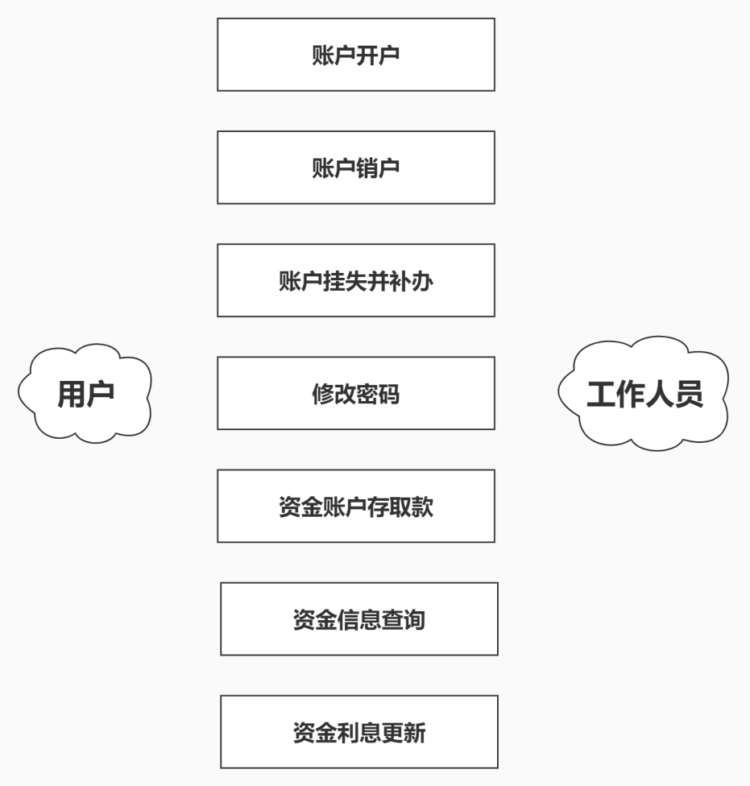

## 3.3 IPO图

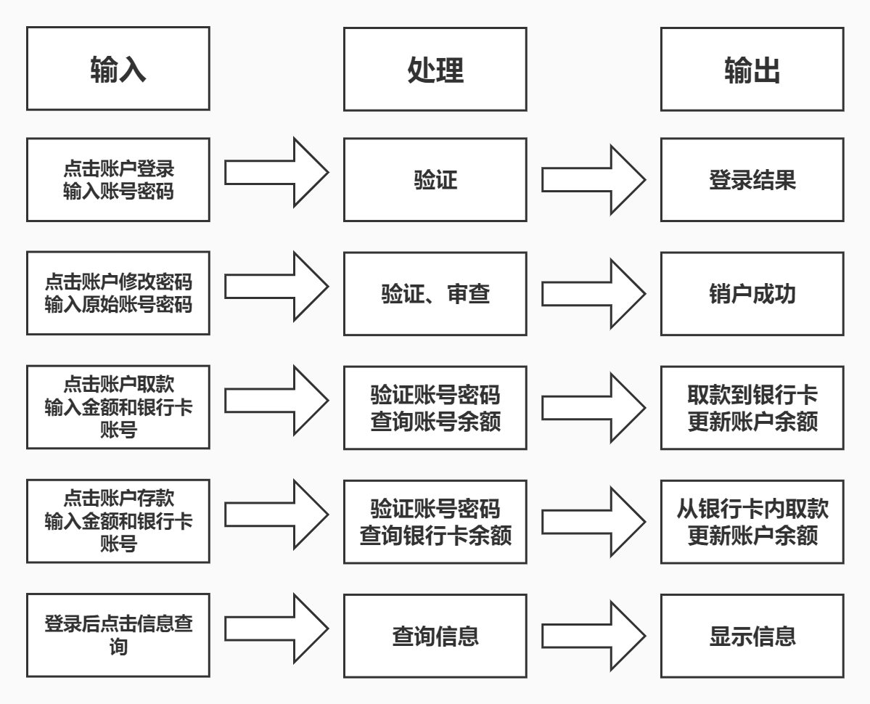

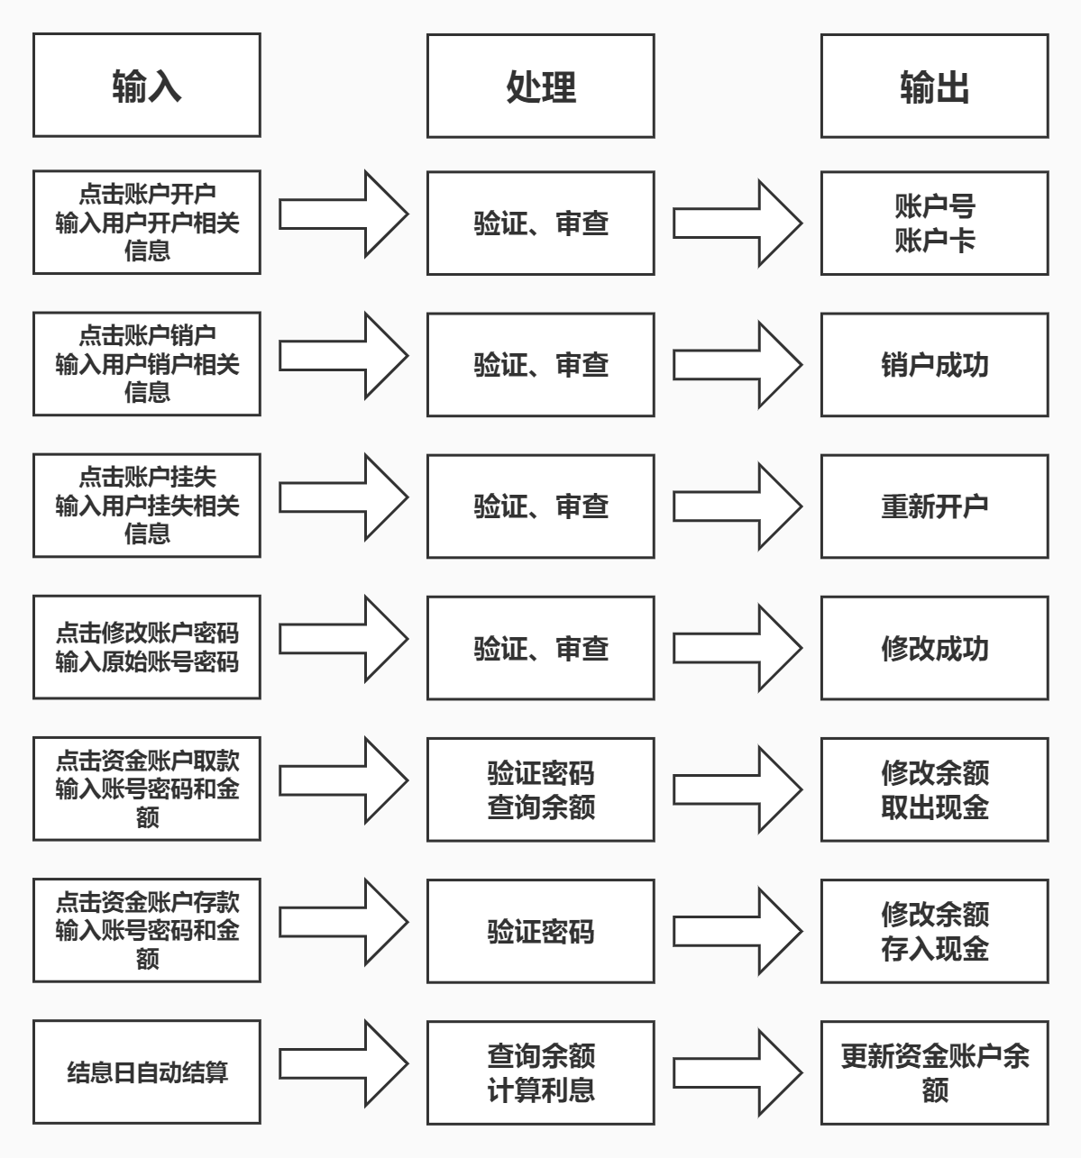

# **4 数据流图**

## **4.1 证券账户管理系统**

### **4.1.1 顶层数据流图**

**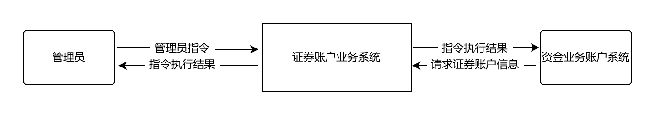**

### **4.1.2 中层数据流图**

**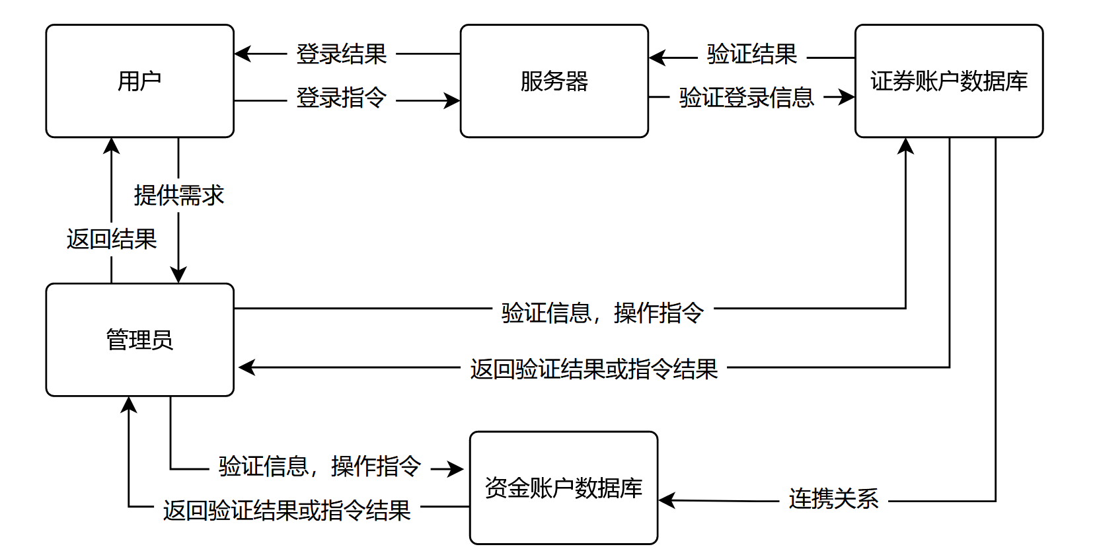**

### **4.1.3 底层数据流图**

#### **4.1.3.1 用户登陆登录**

#### **4.1.3.2 用户开户**

**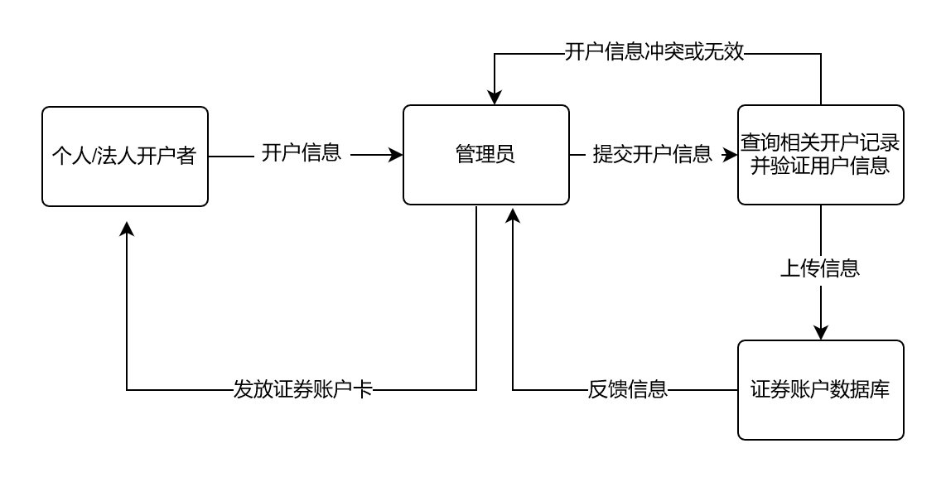**

#### **4.1.3.3 用户挂失**

**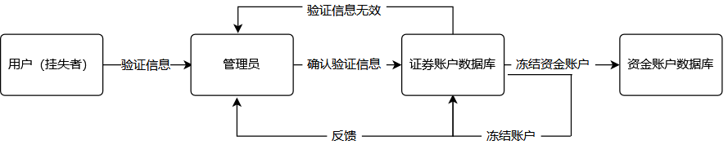**

#### **4.1.3.4 用户销户**

**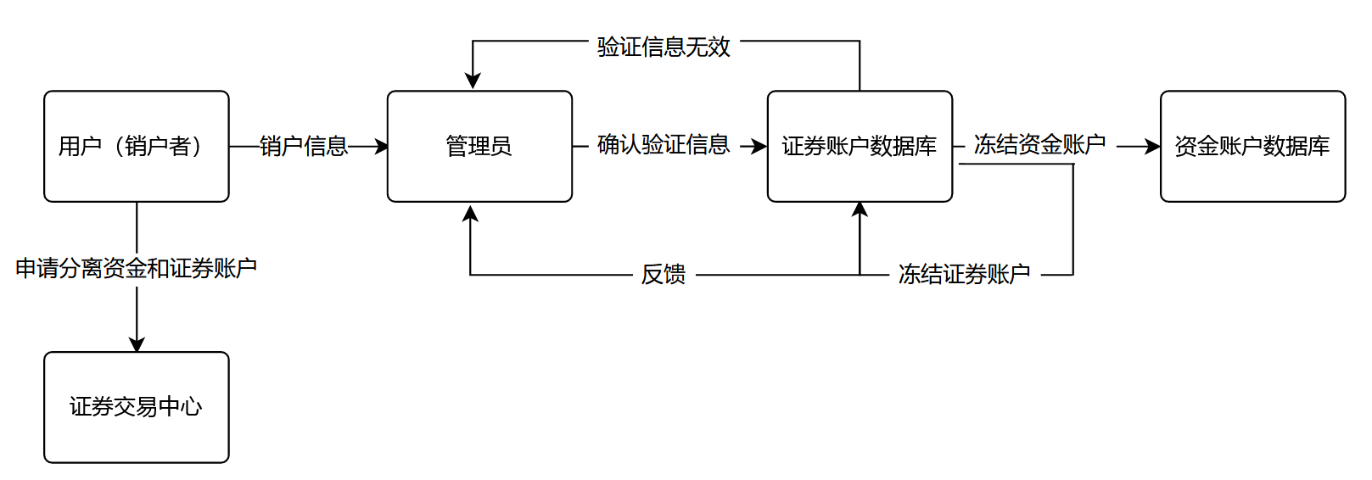**

#### **4.1.3.5 用户修改密码**

**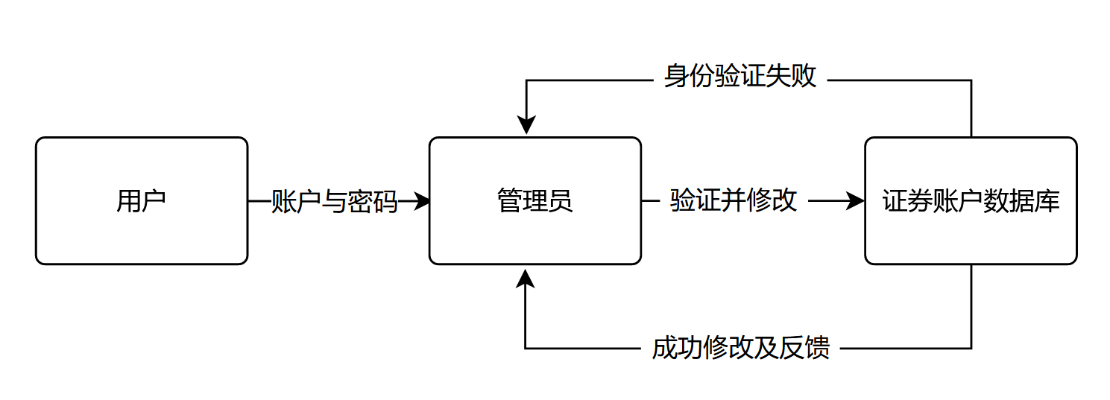**

## **4.2 资金账户管理系统**

### **4.2.1 顶层数据流图**

**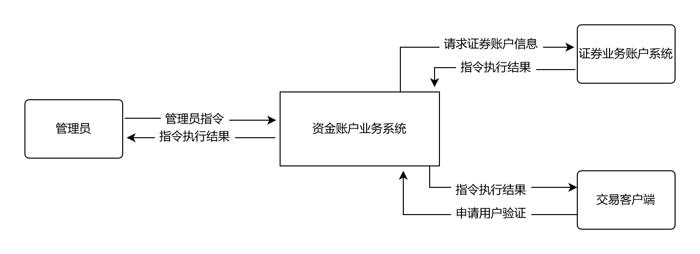**

### **4.2.2 中层数据流图**

**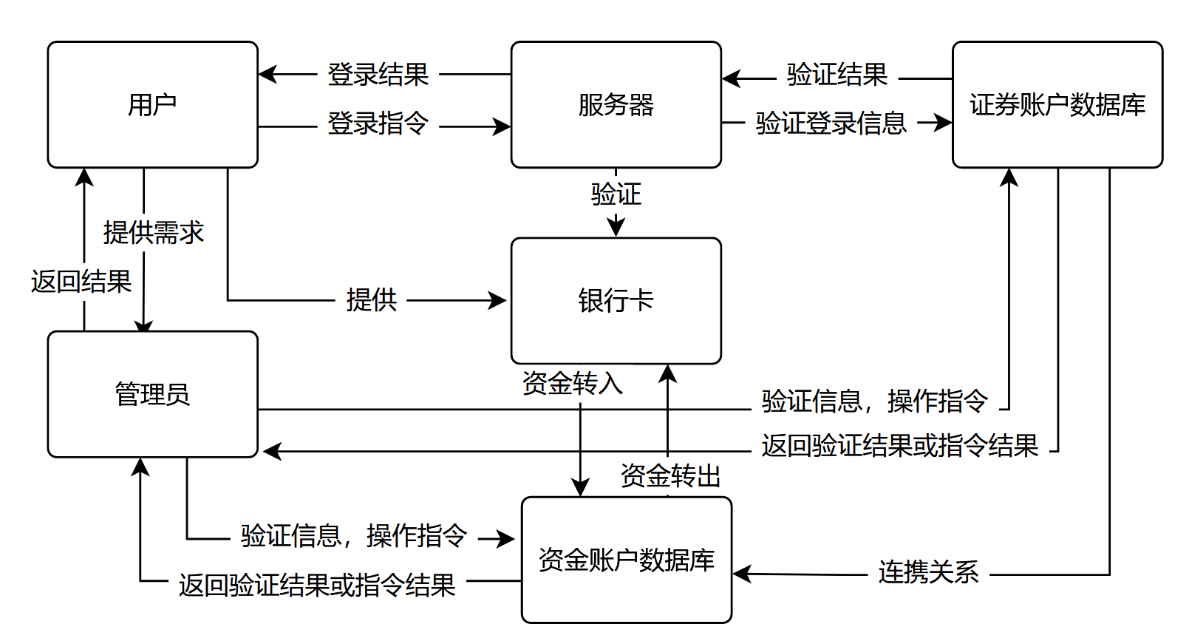**

### **4.2.3 底层数据流图**

#### **4.2.3.1 用户开户**

**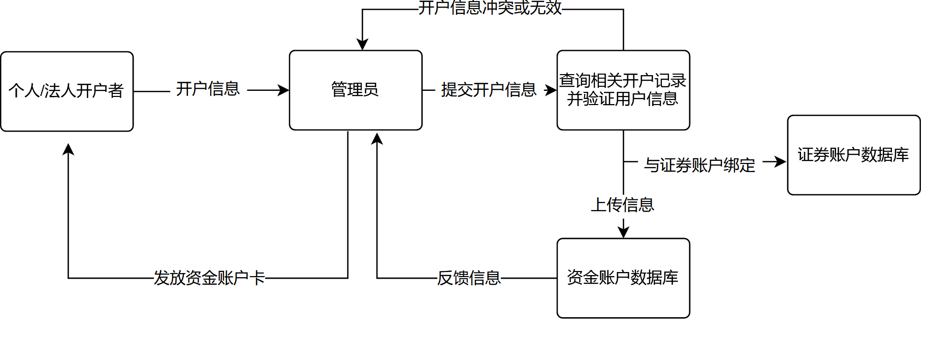**

#### **4.2.3.2 用户登陆**

**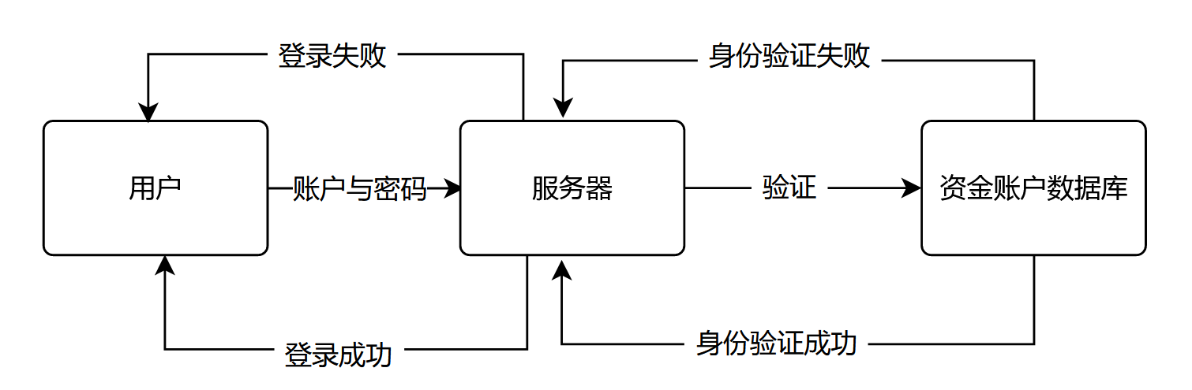**

#### **4.2.3.3 用户挂失**

****

#### **4.2.3.4 用户销户**

**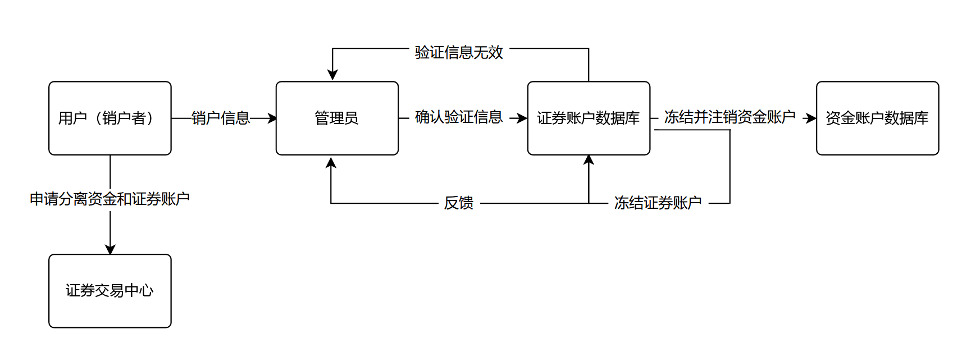**

#### **4.2.3.5 用户利息更新**

**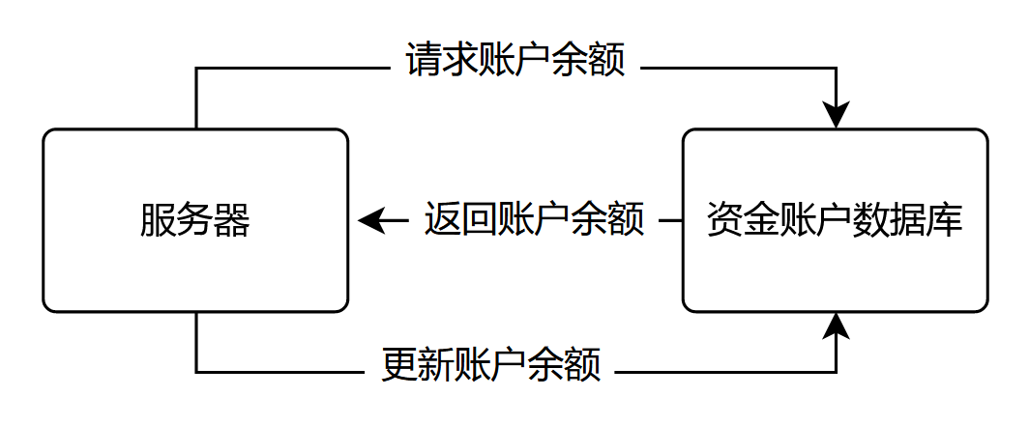**

#### **4.2.3.6 用户取款（线上）**

**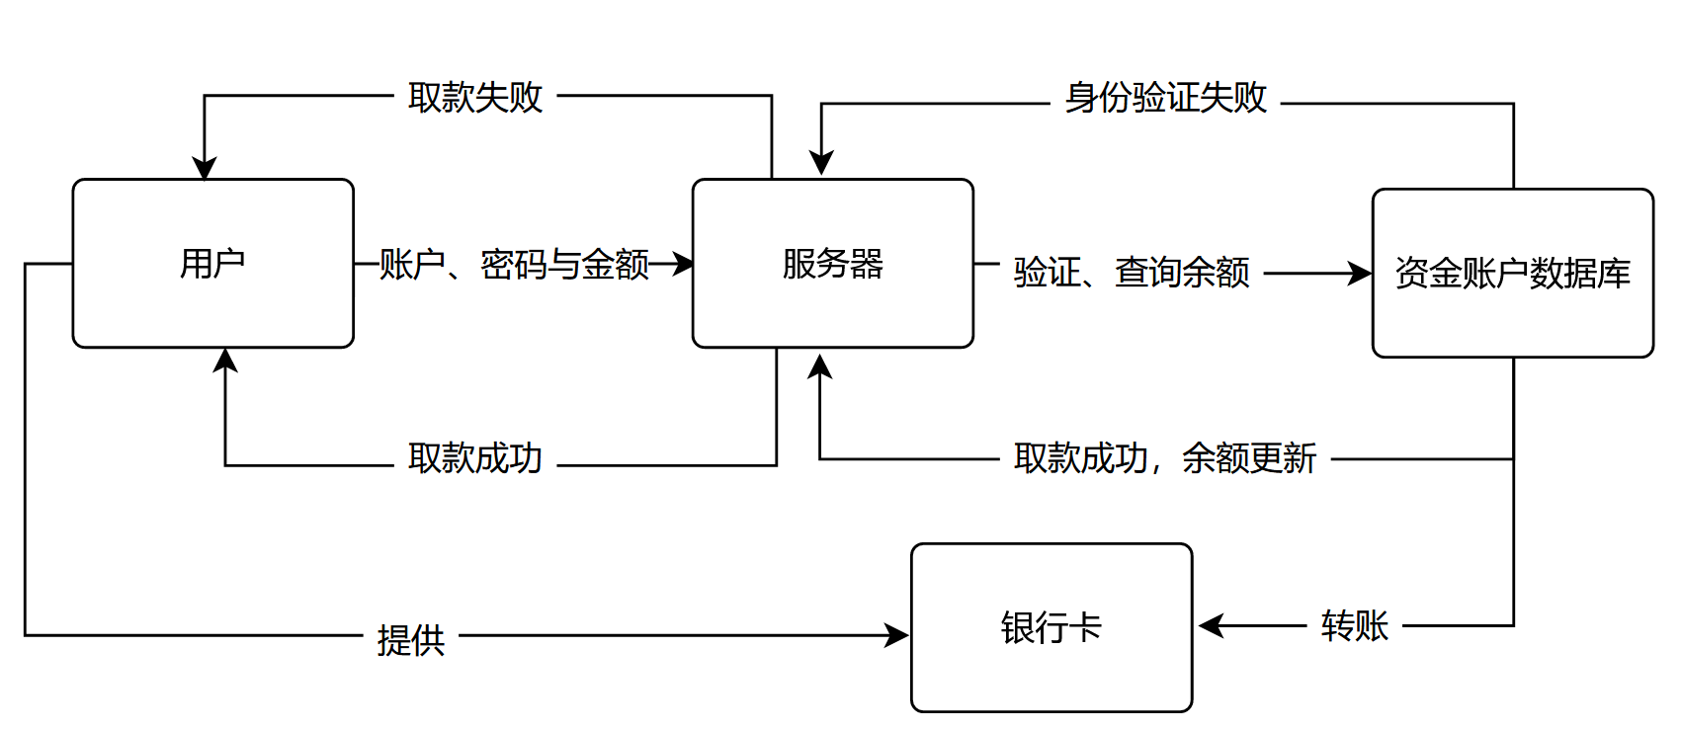**

#### **4.2.3.7 用户取款（线下）**

**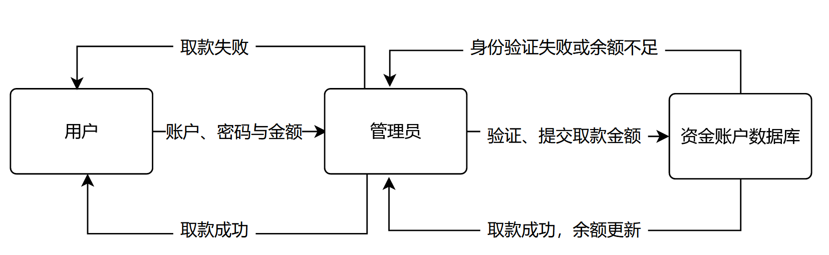**

#### **4.2.3.8 用户修改密码**

**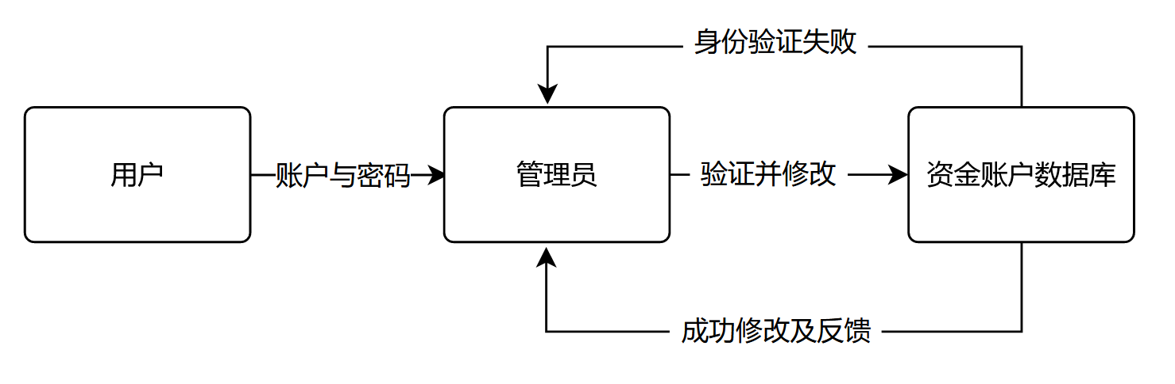**

#### **4.2.3.9 用户查询资金信息**

**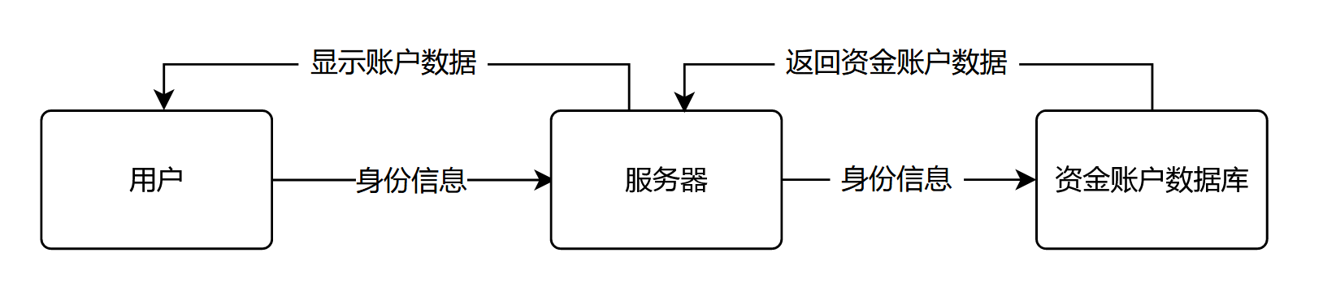**

#### **4.2.3.10 用户存款（线上）**

**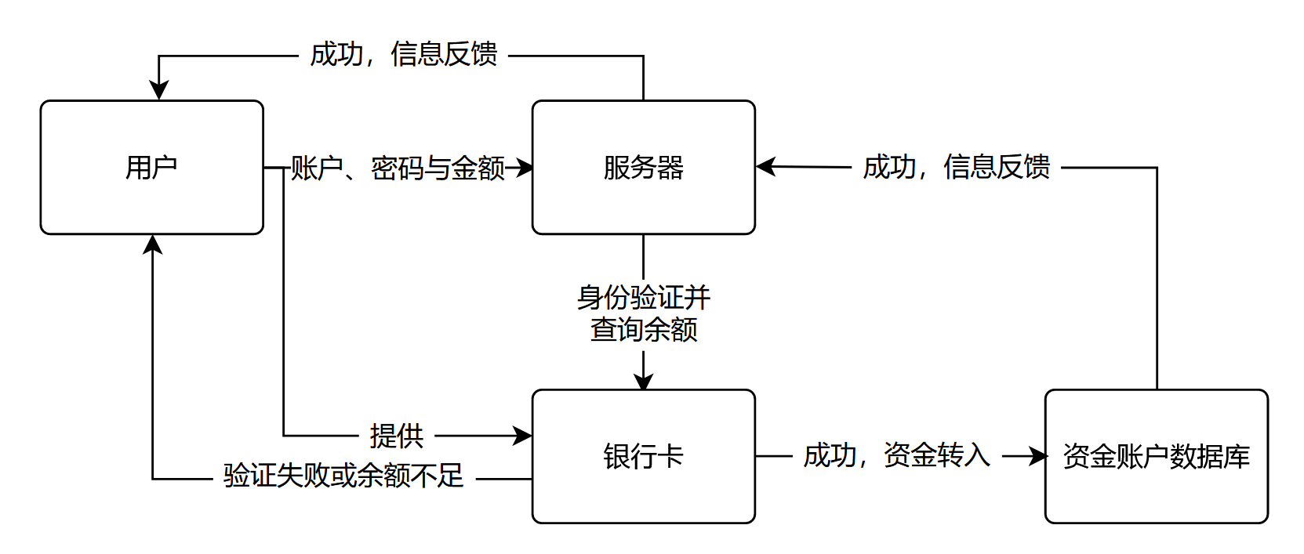**

#### **4.2.3.11 用户存款（线下）存款（线下）**

# **5 状态图**

## **5.1 证券账户管理系统**

**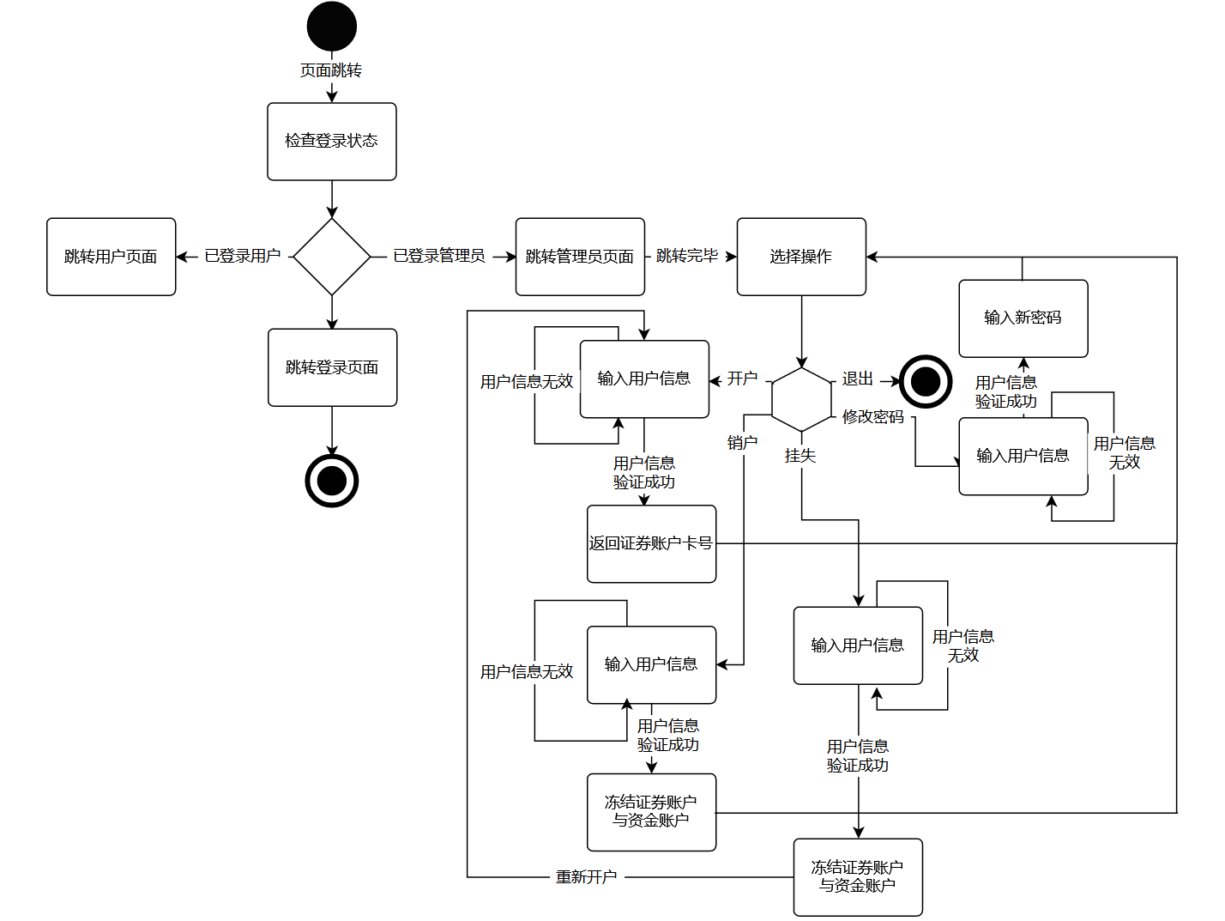**

## **5.2 资金账户管理系统**

**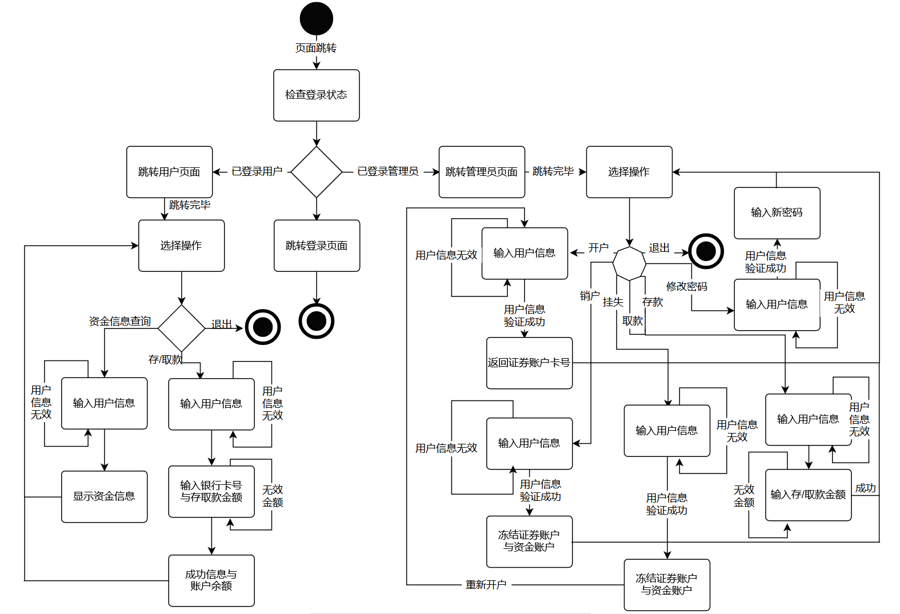**

# **6. CRC卡**

|  |  |
| --- | --- |
| Class: login\_administrator | |
| Description: 管理员登录类 | |
| Responsibility: | Collaborator: |
| 输入账号、密码 |  |
| 验证身份 | database |
| 账户不存在，提示“账户或密码错误” |  |
| 密码不正确，给出找回密码、密码重置选项 |  |
| 检验账户是否被锁定 | database |
| 账户锁定，提示“账户被锁定” |  |
| 验证成功，进入管理员界面 |  |
| 验证失败，超过一定次数锁定账户 |  |

|  |  |
| --- | --- |
| Class: individul\_user\_registration | |
| Description: 个人用户开户类 | |
| Responsibility: | Collaborator: |
| 输入身份等基本注册信息 |  |
| 验证身份证是否开过户 | database |
| 账户已存在，提示“请输入账号密码直接登录” |  |
| 信息审核 |  |
| 审核不通过，开户人本人与信息核对不上，退出 |  |
| 人工审核通过，发放开户账号 | database |

|  |  |
| --- | --- |
| Class: company\_registration | |
| Description: 法人开户类 | |
| Responsibility: | Collaborator: |
| 输入法人、营业执照等信息 |  |
| 验证该公司是否已经开户 | database |
| 账户已存在，提示“请输入账号密码直接登录” |  |
| 信息上报进行人工审核 |  |
| 法定代表人信息审核不通过，退出 |  |
| 授权人信息审核不通过，退出 |  |
| 通过人工审核，开户成功，发放开户账户 | database |

|  |  |
| --- | --- |
| Class: loss\_of\_securities\_trading\_account | |
| Description:证券账户挂失类 | |
| Responsibility: | Collaborator: |
| 账号拥有者提出挂失申请 |  |
| 管理员验证账号是否存在，不存在则驳回。 | database |
| 审核通过，停止该证券账号的登录、交易权限 |  |
| 管理员出具用户账户挂失证明 |  |

|  |  |
| --- | --- |
| Class: securities\_account\_unfreezing | |
| Description:证券账户解冻类 | |
| Responsibility: | Collaborator: |
| 账号拥有者提出解冻申请 |  |
| 管理员验证账号是否被冻结，不存在则驳回。 |  |
| 验证申请人与账户拥有者的身份信息，不符则驳回 | database |
| 符合则恢复该证券账号的登录、交易权限 |  |

|  |  |
| --- | --- |
| Class: securities\_account\_transfer | |
| Description:证券账户挂失转户类 | |
| Responsibility: | Collaborator: |
| 账号拥有者提出账号转户申请 |  |
| 管理员验证账号是否被冻结，不存在则驳回。 | database |
| 管理员验证用户提供的挂失证明，证明为假则驳回 | database |
| 挂失为真则跳转到证券账户注册界面注册新账户 |  |
| 管理员为用户的新旧账户进行挂失转户手续，对两个账号进行关联，授权用户在开户后第3个交易日通过新账户卖出原账户的股票。 |  |

|  |  |
| --- | --- |
| Class: securities\_account Cancellation | |
| Description:证券账户注销类 | |
| Responsibility: | Collaborator: |
| 账号拥有者提出账号注销申请 |  |
| 管理员验证账号是否存在，不存在则驳回。 |  |
| 管理员验证账号下的股票是否全部卖出，仍有股票则驳回用户申请。 | database |
| 成功注销账户，删除数据库内关联数据 | database |
| 管理员为用户的新旧账户进行挂失转户手续，对两个账号进行关联，授权用户在开户后第3个交易日通过新账户卖出原账户的股票。 |  |

|  |  |
| --- | --- |
| Class: funding\_account\_registration | |
| Description: 资金账户开户类 | |
| Responsibility: | Collaborator: |
| 输入身份证、证券账户等基本注册信息 |  |
| 验证用户的证券账户与本人身份是否相符，不符则驳回申请。 | database |
| 成功注册资金账户，设置取款密码、登录密码等 |  |
| 管理员绑定用户的资金账户与证券账户 |  |

|  |  |
| --- | --- |
| Class: financial\_flows | |
| Description: 资金账户现金流动类 | |
| Responsibility: | Collaborator: |
| 用户输入资金账户和密码 |  |
| 验证账户与密码，不符合则驳回重新登录 | database |
| 符合则返回现实资金账户内的可用现金 |  |
| 用户输入需要追加或者取出的金额 |  |
| 验证资金账户余额是否能完成交易，不能则驳回 | database |
| 完成指令，资金账户进行更新 |  |

|  |  |
| --- | --- |
| Class: fund\_account\_modification | |
| Description: 资金账户修改类 | |
| Responsibility: | Collaborator: |
| 用户输入资金账户和密码 |  |
| 验证账户与密码，不符合则驳回重新登录 | database |
| 用户输入新的密码，输入两次进行确认 |  |
| 数据库更新资金账户的密码 | database |

|  |  |
| --- | --- |
| Class: lost\_fund\_account\_replacement | |
| Description: 资金账户挂失、补办类 | |
| Responsibility: | Collaborator: |
| 用户输入资金账户进行挂失、补办申请 |  |
| 验证用户个人信息与资金账户所登记的个人信息是否相符，不符合则退出。 | database |
| 符合则挂失资金账户，注销原账户的信息，冻结账户内的所有资金，证券账户下的所有证券 | fund\_account\_cancellation |
| 管理员审查投资者的本人身份证或法人注册登记号以及证券帐户号码。 |  |
| 重新开资金账户，复制原账户的全部信息。 | funding\_account\_registration |
| 管理员对新账户进行审核，符合则重新激活证券账户、资金账户。 | funding\_account\_registration |
| 告知投资者新的资金账户的信息，可以开始交易。 |  |

|  |  |
| --- | --- |
| Class: fund\_account\_cancellation | |
| Description: 资金账户注销类 | |
| Responsibility: | Collaborator: |
| 用户输入资金账户和密码 |  |
| 验证账户与密码，不符合则驳回重新输入 | database |
| 验证资金账户内是否无现金，若否则驳回 |  |
| 投资者向证券交易中心递交资金账户与证券账户分离的申请。如果证券账户无其他资金账户，则冻结证券账户，无权购买股票。 | financial\_flow |
| 管理员审核注销资金账户 |  |

|  |  |
| --- | --- |
| Class: database | |
| Description: 数据库类 | |
| Responsibility: | Collaborator: |
| 个人用户注册证券账号申请 | individul\_user\_registration |
| 法人用户注册证券账号申请 | company\_registration |
| 用户注册资金账号申请 | funding\_account\_registration |
| 管理员登录账号申请 | login\_administrator |
| 用户挂失、补办证券账户申请 | loss\_of\_securities\_trading\_account |
| 用户冻结证券账户申请 | loss\_of\_securities\_trading\_account |
| 用户解冻证券账户申请 | securities\_account\_unfreezing |
| 用户注销证券账户申请 | securities\_account Cancellation |
| 用户添加、取出资金申请 | financial\_flows |
| 用户修改资金账户密码申请 | fund\_account\_modification |
| 用户挂失、补办账户申请 | lost\_fund\_account\_replacement |
| 用户注销资金账户申请 | fund\_account\_cancellation |
| 用户账户挂失证明 | lost\_fund\_account\_replacement |
| 用户资金账户的余额 | financial\_flows |

# **7 数据词典**

## 7.1 数据流定义表

|  |  |  |  |  |
| --- | --- | --- | --- | --- |
| 编号 | 数据流名 | 来源 | 去向 | 说明 |
| L1 | 用户指令 | 用户，管理员 | 信息管理子系统 |  |
| L2 | 指令执行结果 | 信息管理子系统 | 管理员 |  |
| L3 | 个人用户开户指令 | 用户 | 信息管理子系统 | 管理员对数据流进行处理 |
| L4 | 法人用户开户指令 | 用户 | 信息管理子系统 | 管理员对数据流进行处理 |
| L5 | 开户成功指令 | 信息管理子系统 | 用户注册界面 | 提示注册成功 |
| L6 | 资金账户修改指令 | 信息管理子系统 | 用户修改资金账户密码 | 提示修改成功 |
| L7 | 注销成功指令 | 信息管理系统 | 数据库 |  |
| L8 | 挂失补办指令 | 信息管理系统 | 数据库 |  |
| L9 | 资金流动指令 | 用户 | 数据库、信息管理系统 | 资金转入或者流出 |

## 7.2 数据元素定义表

|  |  |  |  |  |
| --- | --- | --- | --- | --- |
| 编号 | 数据元素名 | 类型 | 值域 | 说明 |
| E1 | 注册用户名 | 字符 | [0-9,a-z,A-Z] |  |
| E2 | 交易密码 | 数字 | [0-9] | 6位 |
| E3 | 存取款密码 | 数字 | [0-9] | 6位 |
| E4 | 个人身份证号 | 字符 | [0-9,X] |  |
| E5 | 性别 | 字符 | [男/女] |  |
| E6 | 个人家庭住址 | 字符 | 中文 |  |
| E7 | 个人职业 | 字符 | 中文 |  |
| E8 | 学历 | 字符 | 小学/初中/高中/大专/本科/研究生/博士 |  |
| E9 | 个人工作单位 | 字符 | 中文 |  |
| E10 | 联系电话 | 数字 | [0-9] |  |
| E11 | 代办人身份证 | 字符 | [0-9,X] |  |
| E12 | 股票帐号号码 | 字符 | [0-9,a-z,A-Z] |  |
| E13 | 营业执照号码 | 字符 | [0-9,a-z,A-Z] |  |
| E14 | 有效法人注册登记号码 | 字符 | [0-9,a-z,A-Z] |  |
| E15 | 法人姓名 | 字符 | 中文 |  |
| E16 | 法人联系电话 | 数字 | [0-9] |  |
| E17 | 法人地址 | 字符 | 中文 |  |
| E18 | 法人授权的交易执行人姓名 | 字符 | 中文 |  |
| E19 | 授权人身份证 | 字符 | [0-9,a-z,A-Z] |  |
| E20 | 授权人电话 | 数字 | [0-9] |  |
| E21 | 授权人地址 | 字符 | 中文 |  |
| E22 | 账户冻结情况 | 字符 | [是/否] |  |
| E23 | 资金账户 | 数字 | [0-9] |  |
| E24 | 资金账户登录密码 | 数字 | [0-9] |  |
| E25 | 取款密码 | 数字 | [0-9] |  |
| E26 | 账户内的资金金额 | 数字 | [0-9] |  |

## 7.3 外部项定义表

|  |  |  |  |  |
| --- | --- | --- | --- | --- |
| 编号 | 外部项名 | 输入数据流 | 输出数据流 | 说明 |
| W1 | 信息管理子系统 | 用户等个人、企业的开户所需登记的注册信息 | 对注册信息处理的结果 |  |

# 8 验收标准

本组的任务分为证券账户业务和资金账户业务两部分。两者的主要功能需求比较相似，分别负责实现相应账户的相关业务逻辑；但两者的具体功能也又有其不同。相同方面，两个模块均需要能够支持对于账户的基本操作，包括账户的开设、账户的挂失以及账户的销户；除此以外，资金账户还要和证券账户进行关联。而在具体的不同方面，资金账户还需要额外支持添加和取出资金、修改账户密码的功能。

我们将用户分为管理员以及普通用户两种。管理员需要能够支持对于账户的所有管理功能，包括证券账户以及资金账户的开设、挂失以及销户。普通用户也需要能够挂失账户，同时还要能自主对资金进行操作，包括资金的添加、取出以及查询，并且还要能够修改自己的资金账户密码。

## 8.1 功能需求

## **8.1.1 登录**

在登入本系统时，用户需要先选择并验证自己是管理员身份还是普通用户身份，并且通过相应的身份验证，才能进行后续的操作，且只能进入相应的模块，使用相应权限的功能。而对于没有本系统账号的用户，则需要申请账号之后才能登陆，并使用后期的功能。

其中，管理员可以支持两种账户的开设、挂失补办以及销户，而普通用户可以进行存取款、查看自己账户明细，并且两者均能修改自己账户的密码。

### **8.1.2 管理员功能**

#### **8.1.2.1. 账户注册**

管理员要能够注册证券账户或者资金账户。实际操作中，用户需要实地向管理员提供其个人信息，由管理员用其账号为用户进行开户。

#### **8.1.2.2 账户挂失**

用户账户（证券账户或资金账户）不慎丢失后，须向管理员申请挂失补办。管理员需要对用户的身份进行验证过后，将用户的帐户注销并冻结其相应资产。至于账户的补办，只需重新进行开户流程，并复制其所有信息即可。

#### **8.1.2.3 账户销户**

用户因为各种原因不再使用证券或资金账户时，需要持有效证件线下向管理员申请账户销户，管理员在销户操作页面上输入相应信息进行销户。

### **8.1.3 用户功能**

#### **8.1.3.1 用户存取款**

用户登录自己的帐号以后，可以通过自己的资金账户卡和密码，向证券经纪商处追加或取出资金账户里的现金。

#### **8.1.3.2 修改资金账户密码**

用户可以通过输入原有密码和新密码来修改自己的资金账户密码。

## 8.2 性能需求

### **8.2.1 总体要求**

界面设计简洁美观，布局合理，重点突出。具有良好的可操作性，便于用户使用。

### **8.2.2 系统配置**

系统要具有良好的反应速度，课题要求在良好的网络情况下，本股票交易系统应该具有如下时间特性要求：

单个用户在线时：

1. Web 响应用户动作时间小于 1 秒。
2. 信息搜索操作响应用户动作时间小于 2 秒。

500 个用户同时在线时：

1. Web 响应用户动作时间小于 2 秒。
2. 信息搜索操作响应用户动作时间小于 5 秒

### **8.2.3 访问容量**

该系统至少在同一时间内支持 500 个用户并发访问。

### **8.2.4 服务器配置最低需求**

CPU2.6G, 内存 2.0G，硬盘 7200 转。

### **8.2.5 可用性**

该系统应实现多Web 浏览器支持：在大多数流行的Web 浏览器中正确显示和执行，包括Firefox、Google Chrome、Edge、IE 等。

## 8.3 安全性需求

### **8.3.1 保密性**

用于身份验证的用户名和密码应该防止未经授权的用户访问系统，防止没有授权的用户进行管理员的相关操作。

1. 建立合理的访问控制来防止有权限的管理员跨权限使用系统的资源。

2. 敏感数据交换之前要进行加密，密码存储之前应该加密。

3. 在用户登录期间要防止 SQL 注入和密码强制破解和伪造会话入侵。

### **8.3.2 完整性**

防止非法用户对数据无意或恶意的修改、插入、删除，防止数据丢失。

防止内部用户对数据无意或恶意的修改、插入、删除，防止数据丢失。

### **8.3.3 约束性**

为数据库加上一定的约束，对关键性操作如删除、修改进行限制，并对用户进行警示。

不同身份所拥有的权限不同，只可以进行自己权限内的操作。

### **8.3.4 账户信息安全性**

着重用户信息安全性设计，做到外界人员无法入侵到系统本身。

管理人员操作需要留下操作痕迹，使得超级管理员可以定期或不定期地稽核系统。

## 8.4 可维护性需求

作为一个成熟的系统，在开发初期就应该充分考虑系统的可维护性。

对此，我们提出以下几点要求：

### **8.4.1 高内聚、低耦合的系统模块划分**

开发者需要充分考虑模块内部结构的紧密型及模块间联系的独立性。

### **8.4.2 完备、清晰、可读的文档**

文档是影响软件可维护性的一个决定因素，一个好的文档应具有简明性和书写风格的一致性，从而提高系统的可读性和可修改性。

设计系统时应准备好各类相关文档，方便操作人员的对功能的快速查阅及维护人员的对架构的系统掌握。

交付时应文档齐全，说明详尽，且文档描述符合相关标准。

### **8.4.3 良好的编程风格**

程序内部应有详细的注释和统一的编程格式，结构清晰、注释明确，使调试、测试人员能快速定位各

种错误。

对编程风格的具体要求如下：

1. 不使用令人捉摸不定或含糊不清的代码；
2. 使用有意义的数据名和过程名；
3. 适当的、格式正确的注释；
4. 使用模块化、结构化的设计方法；
5. 具有正确、一致和完整的文档。

### **8.4.4 严谨的单元测试**

对核心模块应编写单元测试，在交互时保证各子模块和系统整体的正常运作。

对可测试性的要求如下：

1. 具有模块化和良好的结构；
2. 具有可理解性、可靠性；
3. 能显示任意的中间结果；
4. 以清楚的描述方式说明系统的输出，根据要求显示所有的输入；
5. 能跟踪及显示逻辑控制流程；
6. 能显示带说明的错误信息；

7. 能适应软件开发每一阶段结束的检查要求；

# **9 运行环境规定**

## **9.1 服务器端**

**由于实验条件有限，我们并不能提供专门的服务器运行系统，故将利用配置较高的 PC 作为服务器，保证服务器 以及客户端间网络畅通即可。**

## **9.2 设备要求**

**CPU: 不小于 2.0GHz**

**内存 ：不小于 2.0GB**

## **9.3 软件依赖**

**操作系统 ：Windows Vista/7/8/8. 1/ 10/11, Mac OS ，Linux**

**数据库平台：MySQL, Web**

**服务器：Nodejs express**

**MySQL 管理软件 ：DataGrip或 MySQL WorkBench 等**

**开发工具 ：能支持网页开发的工具均可（如 visual studio code, webstorm等)**

**测试工具 ：能支持测试的工具均可（如 JEST）**

**建模工具 ：Microsoft word**

**办公软件 ：Microsoft Office**

**前端框架 ：html + css + javascript（暂定）**

**后端框架 ：Nodejs express**

## **9.4 客户端**

**外围设备**

**键盘鼠标 ：可正常使用**

**显示器：可正常使用**

**硬盘 ：不小于 100GB**

**硬盘转速 ：不小于 7200rpm**

**通讯设备**

**网线 ：正常联通且数据传输能力良好**

**网卡 ：100M**